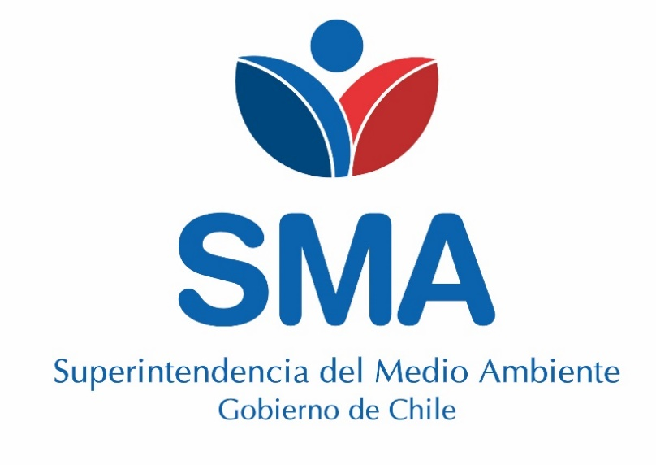

INFORME DE FISCALIZACIÓN AMBIENTAL

CES 110412 – PUNTA GUALA
DFZ-2019-1206-XI-RCA
Fiscalización Ambiental

Julio de 2019

 | Nombre | Firma
Aprobado | Oscar Leal Sandoval
Revisado | Claudio Coñecar Abarzúa
Elaborado | Nicolás Poblete Anderson

INFORME DENUNCIA SECTORIAL
1.- ANTECEDENTES GENERALES
Nombre Unidad Fiscalizable: | CES 110412 – PUNTA GUALA
Región: | Región de Aysén
Lugar de identificación de hallazgos: | Este Punta Guala, Rada Palena
Barrio ACS | 35

Denuncia N°1 (Anexo 1)
Denunciante | SERNAPESCA Aysén
Oficio Conductor | Ord. N°17.200/06.02.2019 (Anexo 1)
Expediente de denuncia: | 14-XI-2019
Nombre del Titular denunciado | Empresas Aquachile S.A.
Rut del Titular denunciado | 86.247.400-7
Dirección del Titular | Cardonal S/N Lote B, Puerto Montt.
Fecha de inspección/Constatación de hechos: | 01.11.2018
Instrumento(s) de carácter ambiental asociado(s) (ICA): | RCA N° 156/2001  RCA N° 290/2007

Resoluciones de Calificación Ambiental (RCA) asociadas a las instalaciones y sus titulares
RCA | Titular | Fuente
RCA N° 156/2001 | Empresas Aquachile S.A. | https://www.sea.gob.cl/
RCA N° 290/2007 | Empresas Aquachile S.A. | https://www.sea.gob.cl/

2.- HALLAZGOS descritos en las denuncias
Denuncia N° | Descripción | Exigencia ambiental RCA
Denuncia N° | Descripción | Fuente | Considerando/Punto
1 | Sernapesca, mediante Informe de Denuncia (Anexo 2) adjunto a Ord. N°17.200/06.02.2019 (Anexo 1) denuncia que: el centro de cultivo “Punta Guala” realiza la actividad acuícola sin atenerse a los límites del área de porción de agua y fondo de mar concedida por la autoridad competente. | RCA N° 156/2001 | 3.1
1 |  | RCA N° 290/2007 | 3.1

3.- MEDIOS DE PRUEBA ADJUNTOS
Anexos Denuncia N°1 | - Informe de denuncia CES Punta Guala (Anexo 2)  - Acta Inspección Sernapesca de fecha 01.11.2018 (Anexo 3)  - Plano de ubicación de las estructuras constatadas durante la fiscalización (Anexo 4)  - RCA N° 156/2001 (Anexo 5)  - RCA N° 290/2007 (Anexo 6)  - Resolución N°1261/06.06.2003 Otorga concesión marítima (Anexo 7)  - Resolución N° 8769/26.09.2012 Modifica concesión marítima (Anexo 8)  - Certificado de titularidad e inscripciones de la Concesión emitido por Subpesca (Anexo 9)

4.- OBSERVACIONES
De acuerdo con lo consignado en Informe de denuncia de Sernapesca, al registrar los puntos geográficos de las estructuras inspeccionadas en CES Punta Guala, se constata que existen sistemas de flotación boyas (1,2 y 3, las cuales forma parte del centro de cultivo, se encuentran ubicadas totalmente fuera de la porción de agua y fondo de mar concedida por la Subsecretaría para las Fuerzas Armadas según el siguiente detalle;

ESTRUCTURA | DISTANCIA EN METROS FUERA DEL ÁREA DE CONCESIÓN
Sistema de flotación BOYA 1 | 151
Sistema de flotación BOYA 2 | 152
Sistema de flotación BOYA 3 | 399

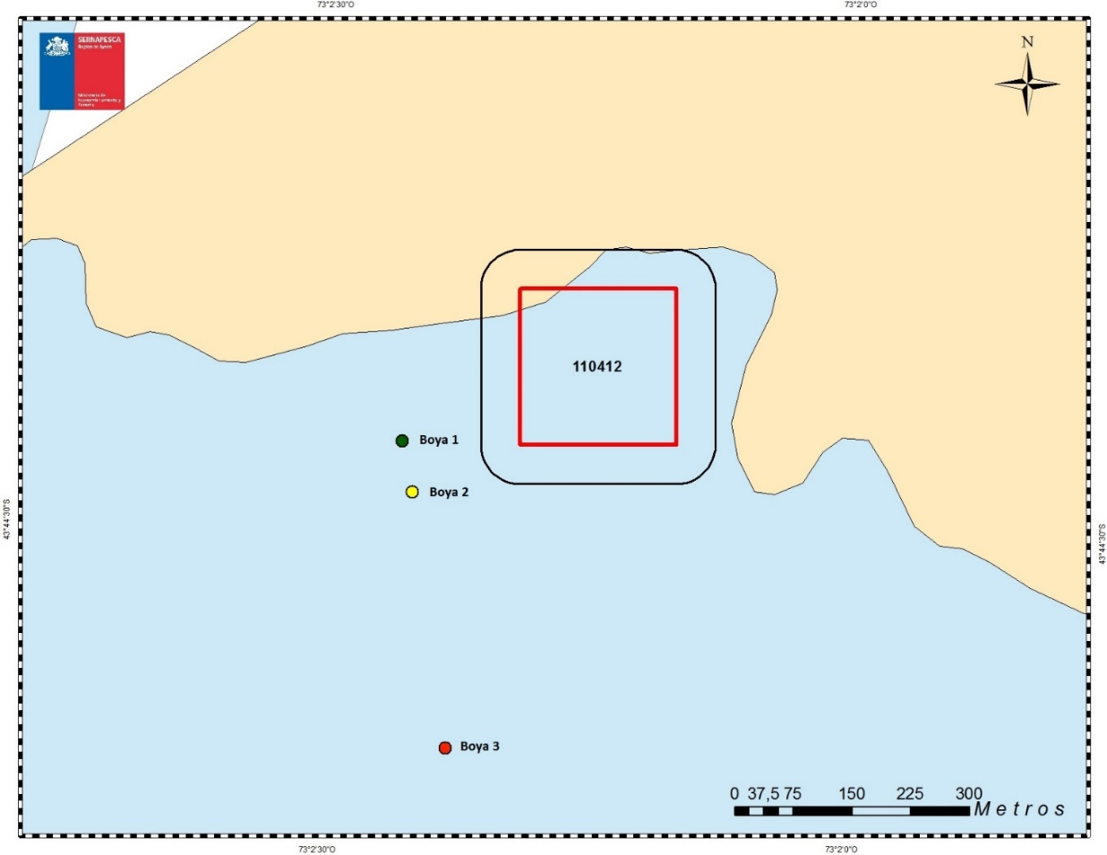
Imagen 1: Muestra posicionamiento de estructuras.
Plataforma de oxígeno
(Imagen obtenida de informe denuncia, fecha de constatación: 01.11.2018)

Sernapesca en su informe señala “otros antecedentes relacionados…las coordenadas referidas indicadas en los Considerando 3.1 de las Resoluciones de Calificación Ambiental N° 156/2001 y N° 290/2007, no coinciden con las referidas en este acto administrativo en su Resuelvo N° 1-C.” (Anexo 2)

Análisis SMA: Normativa aplicable
Cabe indicar que con fecha 21 de noviembre de 2019 se publicó en el D.O. la LEY N°21.183 del MINECON que modifica la Ley de Pesca. Si bien, la modificación de la Ley apunta a reglamentar la relocalización de mitílidos, también hace cambios (art4° de Ley21183) al art. 74 de la LGPA que tiene directa relación con el uso del área concesionada generando una servidumbre servidumbre que “permitirá extender los elementos de flotación y soporte de las estructuras y su fijación”.

ANALISIS ACTUALIZADO DE POSICIONAMIENTO

El análisis de posicionamiento realizado por la herramienta de desarrollo propio DGI-SMA, sobre Google Earth Engine y basado en imágenes satelitales de fecha 9 de diciembre de 2019 dan cuenta que, en el área de concesión denunciada no es posible verificar la existencia de las estructuras denunciadas debido a que el tamaño de las estructuras denunciadas es menor al límite de detección de las imágenes satelitales.

Al respecto también cabe mencionar que el último descanso sanitario del barrio ACS 35 correspondió al periodo de julio a septiembre de 2018, encontrándose en periodo de autorizado para operación en ambas fechas analizadas.

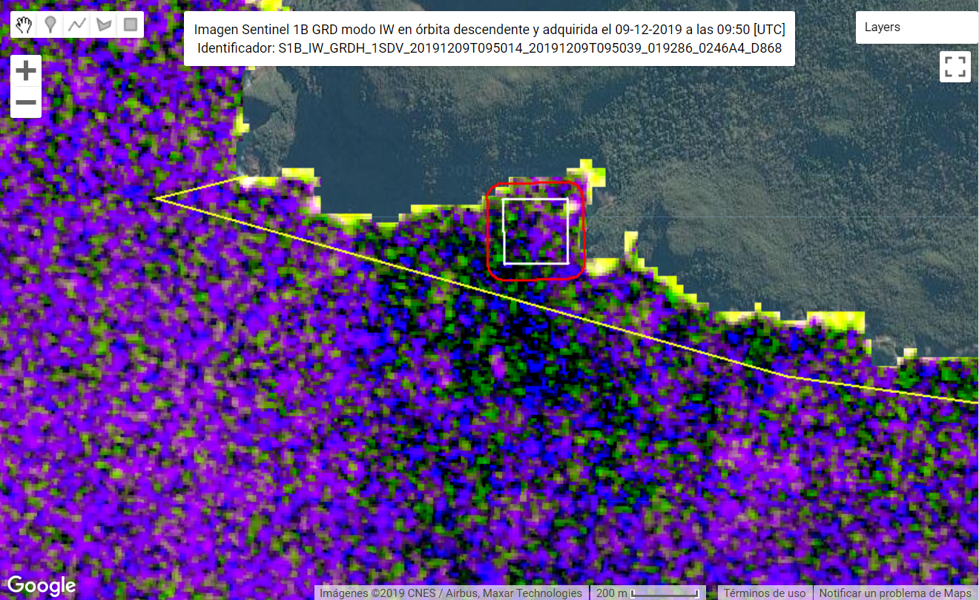

Imagen 2: Análisis multiespectral de imagen Sentinel del estado de la concesión analizada, en fecha 9 de diciembre de 2019
(Fuente: Herramienta de desarrollo propio DGI-SMA, sobre Google Earth Engine)

5.- CONCLUSIONES
En fiscalización del 01.11.2018 se constató la existencia de 3 boyas fuera de concesión, a una distancia de hasta 399 m del área de concesión.

El análisis de la imagen satelital no permite concluir ni descartar si las estructuras denunciadas fuera de concesión, mantienen el posicionamiento descrito.

Existen modificaciones a la normativa vigente que constituyen servidumbre sobre elementos de flotación y soporte de las estructuras de acuicultura. (Ver nota al Pié N°1)

6.- ANEXOS
N° Anexo | Nombre Anexo
1 | Ord. N°17200/06.02.2019 Sernapesca
2 | Informe de denuncia Sernapesca CES Punta Guala
3 | Acta de inspección SERNAPESCA de fecha 01.11.2018
4 | Plano de ubicación Estructuras constatadas al momento de la fiscalización
5 | RCA N° 156/2001
6 | RCA N° 290/2007
7 | Resolución N°1261/06.06.2003 Otorga Concesión
8 | Resolución N° 8769/26.09.2012 Modifica Concesión
9 | Certificado de la concesión SUBPESCA

Modificación al Art. 74 de Ley de Pesca, LEY N°21.183, Artículo 4 .- Introdúcense las siguientes modificaciones en la ley Nº 18.892, General de Pesca y Acuicultura, cuyo texto refundido, coordinado y sistematizado fue fijado mediante decreto supremo Nº 430, de 1991, del Ministerio de Economía, Fomento y Reconstrucción: (..) 3. Agrégase en el inciso primero del artículo 74, antes del punto final, la siguiente frase: “y se constituirá por el solo ministerio de la ley una servidumbre que sólo permitirá extender los elementos de flotación y soporte de las estructuras y su fijación”. Por lo tanto el texto refundido del Art. 74 quedaría: • Artículo 74.- La concesión o autorización de porciones de agua y fondo otorgará por sí sola a su titular, el privilegio de uso exclusivo del fondo correspondiente al área en él proyectada verticalmente por la superficie de la porción de agua concedida y se constituirá por el solo ministerio de la ley una servidumbre que sólo permitirá extender los elementos de flotación y soporte de las estructuras y su fijación. Por lo tanto el texto refundido del Art. 74 quedaría: • Artículo 74.- La concesión o autorización de porciones de agua y fondo otorgará por sí sola a su titular, el privilegio de uso exclusivo del fondo correspondiente al área en él proyectada verticalmente por la superficie de la porción de agua concedida y se constituirá por el solo ministerio de la ley una servidumbre que sólo permitirá extender los elementos de flotación y soporte de las estructuras y su fijación. Los titulares de autorizaciones de acuicultura tendrán, para los efectos de constituir las servidumbres necesarias para el desarrollo de sus actividades, los mismos derechos que otorga el Código de Aguas, a los titulares de derechos de aprovechamiento. La mantención de la limpieza y del equilibrio ecológico de la zona concedida, cuya alteración tenga como causa la actividad acuícola será de responsabilidad del concesionario, de conformidad con los reglamentos que se dicten.
Fuente: http://www.sernapesca.cl/informacion-utilidad/descansos-sanitarios

